Nota de Prensa N° 143-2011

VALOR MENSUAL DE IMPORTACIONES REGISTRA RÉCORD EN AGOSTO

En agosto, el valor CIF de las importaciones ascendió a US$ 3 558 millones, monto mayor en 32,6% respecto de similar mes del año pasado y registrando un record mensual nunca antes registrado. Las compras del exterior de materias primas y productos intermedios fue el rubro que más creció (41,3%), seguido de los bienes de consumo (26,9%) y bienes de capital y materiales de construcción (23,2%), informó la SUNAT.

De esta manera, entre enero y agosto las importaciones sumaron US$ 24 706 millones, registrando un crecimiento de 31,9%. A nivel de sus componentes las importaciones de bienes de capital crecieron 36,0%, las de materias primas y productos intermedios en 32,4% y las bienes de consumo lo hicieron en 22,7%.

Las importaciones de materias primas y productos intermedios ascendieron a US$ 1 795 millones en agosto, aumentando en 41,3% en relación a similar mes del año pasado, por las mayores importaciones de combustibles, lubricantes y productos conexos, materias primas y productos intermedios para la agricultura y materias primas y productos intermedios para la industria.

Las importaciones de combustibles, lubricantes y productos conexos ascendieron a US$ 627 millones, monto que representó un crecimiento de 83,8% en comparación con similar mes del año anterior. Según productos importados, destacaron las compras de aceites de petróleo, aceites de crudos de petróleo y carburreactores tipo queroseno para reactores y turbinas destinados a empresas de aviación (que ascendieron a US$ 14 millones y que en agosto del 2010 no registraron movimiento).

Por su parte, las importaciones de materias primas y productos intermedios para la agricultura ascendieron a US$ 145 millones, registrando un crecimiento de 74,1% respecto de agosto del 2010. En este mes, las compras de alimentos para animales crecieron 79,7%, seguido de las otras materias primas para la agricultura que lo hicieron en 69,1%.

Por su parte, las importaciones de bienes de consumo sumaron US$ 664 millones en agosto, nivel superior en 26,9% respecto de similar mes del año anterior. Al interior de este rubro, destacó el repunte de las importaciones de bienes de consumo no duradero (32,7%), respecto de los bienes de consumo duradero (21,2%).

Las importaciones de bienes de consumo no duradero ascendieron en agosto a US$ 343 millones, registrando un crecimiento de 32,7%. Las importaciones de tabaco fueron los que más crecieron (317,3%), seguido de las bebidas (55,7%), vestuarios y otras confecciones (46,1%), otros bienes no duraderos (42,9%), alimentos (31,7%) y productos farmacéuticos y de tocador (13,4%).

Por su parte, las importaciones de bienes de consumo duradero ascendieron a US$ 321 millones en agosto, registrando un crecimiento de 21,2%. En dicho mes destacó el repunte de las importaciones de armas y equipo militar (95,8%), seguido de los muebles para el hogar (39,6%), utensilios domésticos (33,1%), vehículos de transporte particular (30,1%), máquinas y aparatos de uso doméstico (7,9%) y objetos de adorno, instrumentos musicales y otros (6,6%).

Asimismo, las importaciones de materias primas y productos intermedios orientadas a la industria ascendieron a US$ 1 023 millones, monto superior en 21,0%. Todos sus componentes reflejaron un resultado positivo: productos alimenticios (73,7%), productos químicos-farmacéuticos (21,9%), productos agropecuarios no alimenticios (11,6%) y productos mineros (3,1%).

De otro lado, las importaciones de bienes de capital y materiales de construcción totalizaron US$ 1 097 millones, monto que representó un crecimiento de 23,2% respecto de similar mes del año anterior. Los bienes de capital para la agricultura fueron los productos que registraron mayor tasa de crecimiento (40,3%), seguido de los bienes de capital para la industria (35,0%) y equipos de transporte (10,4%); en contraste, las compras de materiales de construcción disminuyeron 3,0% por las menores compras de materiales de construcción semielaborados (-40,3%) a pesar del repunte en las compras de materiales de construcción elaborados (21,6%).

El incremento de 40,3% que registraron las importaciones de bienes de capital para la agricultura estuvo asociado principalmente, a las compras de máquinas y herramientas que crecieron 103,5%.

Por su parte, las importaciones de bienes de capital para la industria crecieron 35,0% al incrementarse las compras de partes y accesorios de maquinaria industrial (46,5%), máquinas y aparatos de oficina, servicios y científicos (41,3%), maquinaria industrial (35,0%), otro equipo fijo (27,4%) y herramientas (21,0%).

Finalmente, las importaciones de equipos de transporte crecieron 10,4% en línea con las compras de partes y accesorios de equipo de transporte (20,2%), equipo fijo de transporte (7,5%) y equipo rodante de transporte (5,0%).

Finalmente, respecto al origen de nuestras importaciones cabe mencionar que en el período enero-agosto de 2011 Estados Unidos se mantuvo como el principal proveedor de bienes al registrar una participación del 20% sobre el total importado, seguido de China (16%), Brasil (6%), Ecuador (5%) y Argentina (5%), entre los más importantes proveedores.

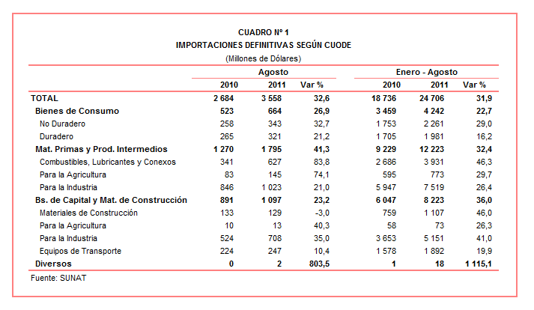

Gerencia de Comunicaciones e Imagen Institucional
Lima, lunes 12 de setiembre del 2011.

